FIFA skärper kraven för certifiering av fotbollsgräs
Första Polytan konstgräset i världen som certifierats enligt FIFA handbok 2015
Den första konstgräsplanen som fått kvalitetsmärkningen ”FIFA Quality Pro” enligt de skärpta kriterierna i FIFA:s testhandbok 2015 kommer från
Polytan. Som tillverkare av konstgränssystem är Polytan representerad över hela världen och är ända sedan 2011 FIFA Preferred Producer. De strängare reglerna enligt kvalitetskriterierna i FIFA handboken 2015 trädde i kraft den 1 januari 2017. Dessa kriterier är från och med det datumet det enda giltiga testförfarandet för certifieringen av fotbollsplaner med kvalitetsmärkningen FIFA Quality resp. FIFA Quality Pro och är därmed även förbindliga för certifieringsförfarandets fältprover.
Den enligt de skärpta kraven godkända planen som fått kvalitetsmärkningen FIFA Quality Pro finns i Aminess Football Center i den kroatiska kuststaden Novigrad. Där installerade Polytan den 23 december 2016, tillsammans med dess partnerföretag Maxmar Grupa, premium fotbollsgrässystemet LigaTurf RS Pro II CoolPlus med det inströdda granulatet Bionic Fibre och ett med installationsförfarandet direkt på plats lagt elastiskt skikt. Certifieringen enligt de nya FIFA-kriterierna genomfördes i början av februari och bekräftar att planens yta uppfyller de högsta kraven vad gäller spelegenskaper, säkerhet, lång livslängd och konstruktion. Därutöver är FIFA Quality Pro-certifikatet för Aminess Football Club i Novigrad förutsättningen för att kunna genomföra erkända landskamper och internationella klubbmatcher och det internationella fotbollsförbundet bekräftar därmed konstgräsets höga kvalitet,
De stränga kraven i FIFA handboken 2015 gäller framförallt kraven på FIFA Quality Pro-certifieringar för fotbollsgräs för proffsfotboll. Därmed tar kriterierna hänsyn till de krav som professionella föreningar och spelare i toppligorna ställer. I och med införandet av de nya kriterierna upphävdes samtidigt de gamla certifieringsrutinerna och certifikatsbeteckningarna FIFA Recommended 1 Star och FIFA Recommended 2 Star.
Ett konstgräs certifikatsprovning består av två faser som måste genomföras av oberoende testinstitut som är ackrediterade av FIFA. I första steget, laboratorietestet, provas konstgräsprodukten innan installationen avseende dess lämplighet för fotboll och enligt andra kvalitetskriterier. Den andra fasen, fälttestet, sker på den färdiginstallerade och spelklara planen och är den enskilda grunden för certifieringen. I kroatiska Novigrad vad det FIFA-ackrediterade laboratoriet Lehmacher|Schneider GmbH & Co.KG från Osnabrück i Tyskland ansvarig för den oberoende provningen.
Alla konstgrässystem för fotboll från Polytan uppfyller kraven i FIFA-laboratorietestet och stadionägare, föreningar och kommuner kan därmed begära in anbud för materialet för en FIFA-kvalifikation. Därutöver har Polytan den världsomspännande största erfarenheten med de enligt hittillsvarande och nya FIFA-standard certifierade och om-certifierade fotbollsplanerna och utvecklar kontinuerligt sina produkter ytterligare baserat på dessa erfarenheter. www.polytan.com

Bildtexter, alla: Maxmar Grupa
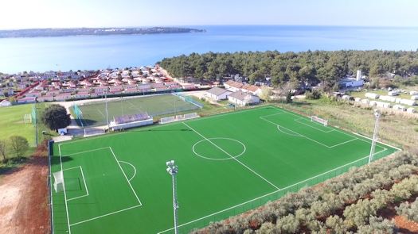
Polytan_Novigrad_01.jpg
Det första Polytan konstgräset som har certifierats enligt de skärpta kraven i FIFA testhandboken 2015 med kvalitetsmärket FIFA Quality Pro ligger i Aminess Football Club i kroatiska Novigrad.

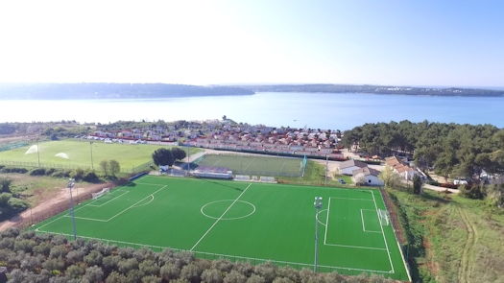
Polytan_Novigrad_02.jpg
I början av februari 2017 genomförde ett oberoende, FIFA-ackrediterat laboratorium ett framgångsrikt fälttest enligt de skärpta kraven i FIFA testhandboken 2015 i Novigrad.

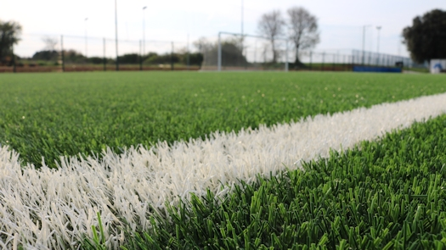
Polytan_Novigrad_03.jpg
För att uppfylla proffsfotbollens krav installerades konstgrässystemet LigaTurf RS Pro II CoolPlus med det organiskt formade inströdda granulatet Bionic Fibre i Novigrad.

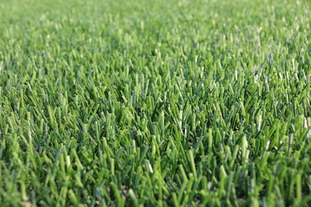
Polytan_Novigrad_04.jpg
Släta filament i två olika gröntoner skapar naturliga spelegenskaper och ger konstgräset ett fräscht och naturligt utseende.

Polytan GmbH:
Att skapa det optimala underlaget för idrottsliga framgångar - det har varit Polytans mål sedan 1969. Ständigt fokuserad på de modernaste idrottsmedicinska rönen utvecklar specialisten för idrottsbeläggningar utomhus ständigt sina konstbeläggningar och konstgrässystem vidare. Exempelvis har dagens konstgräsplaner en naturnära gräskänsla och mycket goda spelegenskaper. Konstbeläggningar av mycket hög kvalitet kan fås från stötdämpande fallskyddsgolv och multifunktionella allvädersplatser till highspeed-ytor för internationella friidrottsgalor. Vid sidan av egen utveckling, tillverkning och installation av idrottskolven levererar Polytan även tjänster för linjering, reparation, rengöring och underhåll. Samtliga produkter uppfyller de aktuella nationella och internationella normerna och har alla relevanta certifikat från internationella idrottsförbund som FIFA, FIH, World Rugby och IAAF.

Kontakt agentur:
Seifert PR GmbH (GPRA)
Barbara Mäurle
Zettachring 2a
70567 Stuttgart
0711 / 77918-26
barbara.maeurle@seifert-pr.de
Kontakt företag:
Polytan GmbH
Tobias Müller
Gewerbering 3
86666 Burgheim
08432 / 8771
tobias.mueller@polytan.com

